Analýza společnosti Invesco: Jak si vede zlato?
První čtvrtletí roku 2023 navázalo na slušnou výkonnost z posledních tří měsíců roku 2022, avšak trhy toto období opět uzavřely s názorem, že očekávání Fedu jsou příliš agresivní; Fed bude muset ze svého odhadu ke konci roku slevit.
V dubnu cena zlata vzrostla o 1,1 %, s maximem nad 2 040 dolary a uzavřela devět seancí na 2 000 dolarů, než zakončila měsíc pod psychologickou bariérou 1 990 dolarů. Hlavním faktorem toho byly spekulace o ukončení současného cyklu zvyšování úrokových sazeb Fedu v důsledku nejistého ekonomického výhledu.
Graf 1: Cena zlata v průběhu měsíce
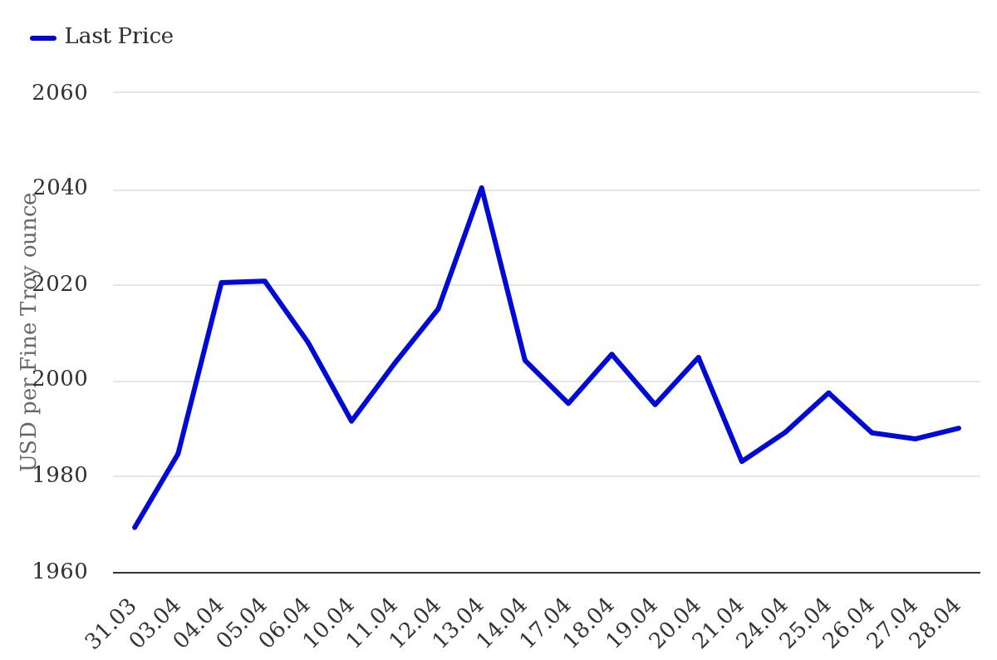
Bloomberg, do 30. dubna 2023. Minulá výkonnost nepředpovídá budoucí výnosy.
Zlata v půlce dubna rostlo až na 2 049 dolarů, poté se propadlo a měsíc zakončilo na 1 990 dolarech. Kov tak nedosáhl ani svého rekordního maxima (2 075 dolarů v srpnu 2020), ani rekordní série pěti po sobě jdoucích uzavření nad 2 000 dolary (opět srpen 2020). Očekávání nižších výnosů a slabšího dolaru podpořilo růst ceny zlata před dalšími jestřábími komentáři členů FOMC. Guvernér Fedu Waller poznamenal: "Inflace je vysoko nad cílem, takže je třeba dále zpřísnit měnovou politiku.“ Přestože ve Fedu panuje rozkol, trhy zaznamenávají rostoucí pravděpodobnost dalšího zvýšení sazeb, a protože obavy ze systémového napětí v bankovním systému se vedle vybírání zisků vytratily, dynamika zlata se na konci měsíce obrátila. Od počátku roku zlato vzrostlo o 8,6 %.
Graf 2: Cena zlata a reálné výnosy dluhopisů
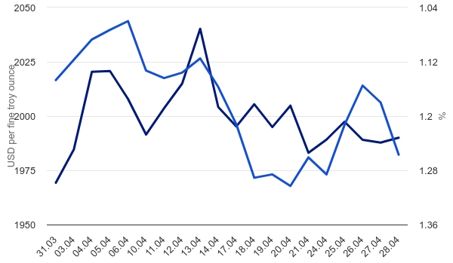
Zdroj: Bloomberg, do 30. dubna 2023. Minulá výkonnost nepředpovídá budoucí výnosy.
Reálné výnosy skončily v dubnu na úrovni 1,26 % a vzrostly z 1,15 % na začátku měsíce. Ekonomické údaje ukázaly určité zmírnění aktivity na začátku měsíce, když se poněkud omezil růst inflace a tlaky na trhu práce. Béžová kniha Fedu se nesla v opatrném tónu, když konstatovala, že úvěrová aktivita se po počátečním útlumu v souvislosti s otřesy v Silicon Valley Bank stabilizovala, neboť investoři zjišťovali, zda ekonomika plně pocítila zpožděné účinky zpřísňování.
Inflace měřená indexem spotřebitelských cen zpomalila ve větší míře, než se očekávalo, což vedlo k růstu reálných sazeb. Přestože inflace zpomaluje, existuje prostor pro obavy. Nejnovější index nákladů na zaměstnanost byl zveřejněn na konci měsíce a ukázal nárůst o 1,2 % v prvním čtvrtletí roku 2023, což je mírně nad odhady, ale opět to ukazuje na přetrvávání a rizika Fedu, že cyklus zvyšování sazeb předčasně ukončí.

Graf 3: Cena zlata a americký dolar

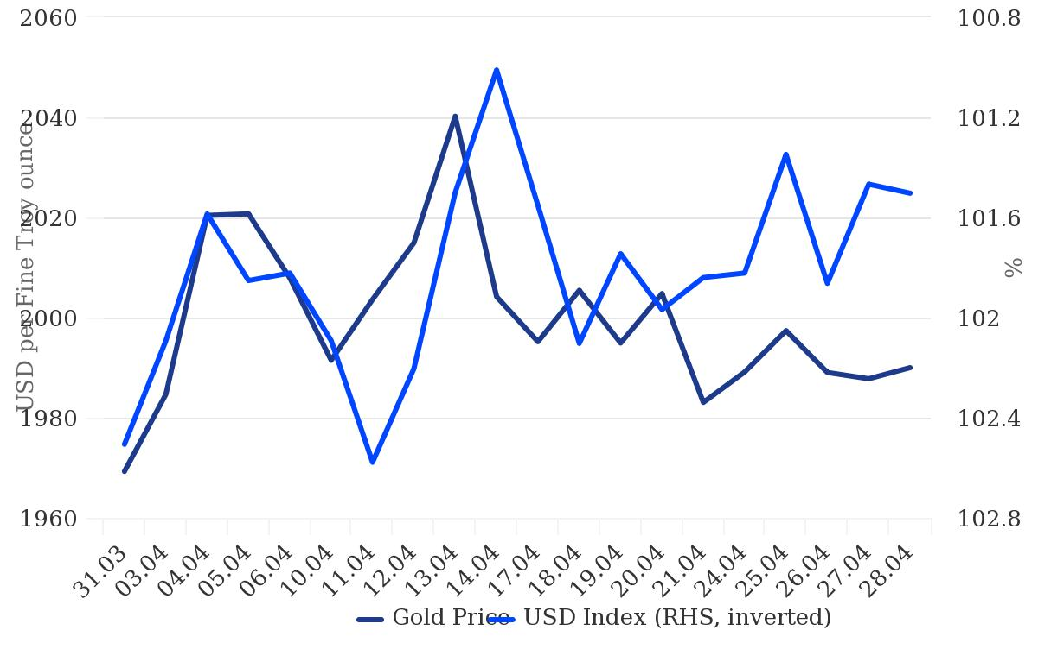
Zdroj: Bloomberg, do 30. dubna 2023. Minulá výkonnost nepředpovídá budoucí výnosy.
Americký dolar měřený indexem DXY meziměsíčně klesl o 1,0 %, když kopíroval růst ceny zlata, protože investoři se snažili určit další vývoj podle Fedu a hodnotili relativní jestřábí postoj centrálních bank. Prudký nárůst ceny dolaru mohl poskytnout příležitosti k vybírání zisků, protože obavy se soustřeďují na zpomalující americkou ekonomiku, ale také na rostoucí spekulace kolem toho, kdy Spojené státy narazí na svůj dluhový strop, což se odrazilo v ceně blízko konce křivky.

Euro představuje 58 % indexu DXY a meziměsíčně došlo jen k malé změně v relativním vývoji sazeb mezi Fedem a ECB. S nástupem nového guvernéra v Bank of Japan se trhy staly optimističtějšími, že v Japonsku dojde ke zpřísnění sazeb ještě před koncem roku, a do konce dubna se očekávalo také zvýšení sazeb na konci roku ve Velké Británii. Jeny a libry tvoří 14 %, resp. 12 % koše amerických dolarů.

Zlato v průběhu prvního čtvrtletí výrazně překonalo všechny hlavní měny, protože tradičně vnímané bezpečné přístavy švýcarský frank a japonský jen překonaly, respektive zaostaly za americkým dolarem. To signalizuje, že investoři překonali obavy v širším finančním systému. Libra a euro získaly díky relativnímu zlepšení svých úrokových diferenciálů ve srovnání s USD.

Do svých portfolií mohou čeští investoři nakupovat například fondy Invesca Invesco Physical Gold ETC, jejichž cílem je zajistit výkonnost spotové ceny zlata prostřednictvím certifikátů zajištěných zlatými slitky. Základní měnou je americký dolar.

Varování před riziky

Hodnota investic a výnosy z nich podléhají výkyvům.
To může být částečně způsobeno změnami směnných kurzů. Investoři nemusí získat zpět celou investovanou částku. Minulá výkonnost není vodítkem pro budoucí výnosy.

Důležité informace
Tato tisková zpráva je určena pouze pro odborný tisk. Tento dokument má pouze informativní charakter. Názory a stanoviska vycházejí z aktuálních tržních podmínek a mohou se změnit.

O společnosti Invesco

Invesco Asset Management Deutschland GmbH, Invesco Asset Management Österreich – pobočka pobočky Invesco Asset Management Deutschland GmbH- jsou součástí Invesco Ltd.,
společnosti pro správu aktiv se spravovanými aktivy v hodnotě více než 1 593 miliard USD (k 31. říjnu 2021).

V případě jakýchkoli dotazů nebo potřeby dalších informací se obraťte na společnost Invesco Asset Management Deutschland GmbH, Valentin Jakubow, telefon +49 69 29807-311.

Obsažené informace nepředstavují investiční doporučení ani jiné poradenství. Prognózy a výhledy trhu uvedené v tomto materiálu jsou subjektivní odhady a předpoklady
vedení fondu nebo jeho zástupců. Mohou se kdykoli změnit bez předchozího upozornění. Nelze zaručit, že se prognózy uskuteční podle předpokladů.

Vydavatelem těchto informací v České republice je společnost Invesco Asset Management Deutschland GmbH, An der Welle 5, D-60322 Frankfurt nad Mohanem.
Red Oak ID: 1958016

Pro více informací kontaktujte:

Eliška Krohová
Crest Communications, a.s.

Ostrovní 126/30
110 00 Praha 1
gsm: + 420 720 406 659
e-mail: eliska.krohova@crestcom.cz

